- 高效液相色谱分析（HPLC）
教学目的和要求：
1、 了解高效液相色谱法的特点及影响色谱峰扩展及色谱分离的因素。
2、 掌握高效液相色谱法的主要类型及其分离原理，熟悉常用的固定相和流动相，初步具有根据样品性质选择适当的高效液相色谱法的能力。
3、 熟悉高效液相色谱仪。
讲授内容提要：
§3-1 高效液相色谱法的特点
§3-2 影响色谱峰扩展及色谱分离的因素
§3-3 高效液相色谱法的主要类型及其分离原理
§3-4 液相色谱法固定相
§3-5 液相色谱法流动相
§3-6 高效液相色谱仪
§3-7 高效液相色谱分离类型的选择
§3-8 高效液相色谱法应用实例
教学重点难点：
§3-2 影响色谱峰扩展及色谱分离的因素
§3-3 高效液相色谱法的主要类型及其分离原理
解决方法：
- 结合气相色谱分离理论进行对比学习
- 从液相色谱所用的固定相、流动相及其性质，探讨、解决高效液相色谱法的主要类型及其分离原理。
- 课后布置学生对高效液相色谱法的主要类型及其分离原理进行归纳总结，以加深学生的理解和掌握
教学时数：4学时
教学方法：以问题为导向，案例教学、课堂讨论相结合的讲授方式

第一节高效液相色谱的特点与仪器
一、液相色谱仪器 high performance liquid chromatograph
岛津高效液相色谱仪LC－10A系列；HP1050系列液相色谱仪；WATERS LC－600系列；
二、高效液相色谱法的特点 feature of HPLC
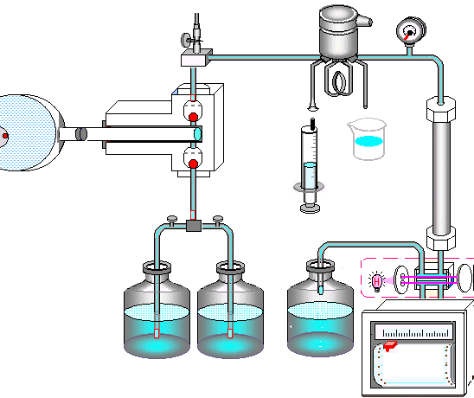特点：高压、高效、高速、高沸点、热不稳定有机及生化试样的高效分离分析方法。
三、流程及主要部件 process and main assembly of HPLC
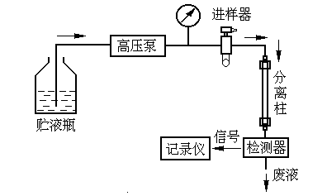

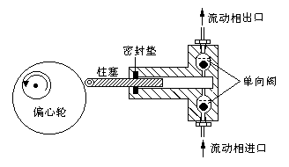2.主要部件
(1) 高压输液泵
- 主要部件之一，压力：150～350×105 Pa。
- 为了获得高柱效而使用粒度很小的固定相（<10μm），液体的流动相高速通过时，将产生很高的压力，因此高压、高速是高效液相色谱的特点之一。
- 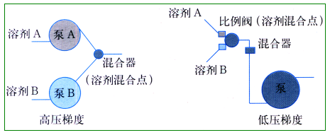应具有压力平稳、脉冲小、流量稳定可调、耐腐蚀等特性
(2)梯度淋洗装置
高压梯度: 利用两台高压输液泵，将两种不同极性的溶剂按一定的比例送入梯度混合室，混合后进入色谱柱。
低压梯度: 一台高压泵, 通过比例调节阀,将两种或多种不同极性的溶剂按一定的比例抽入高压泵中混合。
(3) 进样装置
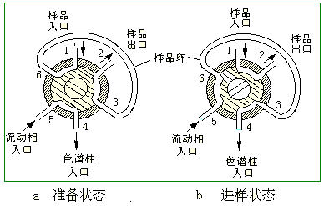流路中为高压力工作状态，
通常使用耐高压的六通阀进样装置，
其结构如图所示：
(4) 高效分离柱
柱体为直型不锈钢管，内径1～6 mm，柱长5～40 cm。发展趋势是减小填料粒度和柱径以提高柱效。
(5) 液相色谱检测器
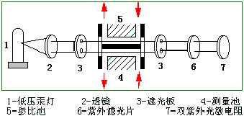a. 紫外检测器
应用最广，对大部分有机化合物有响应。
特点： 灵敏度高； 线形范围高；
流通池可很小（1mm × 10mm容积 8μL）；
对流动相的流速和温度变化不敏感； 波长可选，易于操作； 可用于梯度洗脱。
b. 光电二极管阵列检测器
紫外检测器的重要进展；光电二极管阵列检测器：1024个二极管阵列，各检测特定波长，计算机快速处理，三维立体谱图，如图所示。

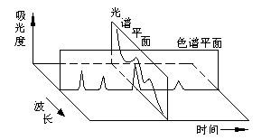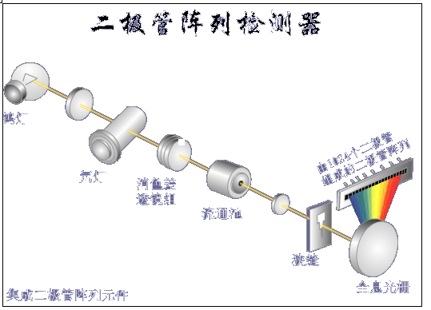c. 示差折光检测器（differential refractive index detector）除紫外检测器之外应用最多的检测器；可连续检测参比池和样品池中流动相之间的折光指数差值。差值与浓度呈正比；通用型检测器（每种物质具有不同的折光指数）；灵敏度低、对温度敏感、不能用于梯度洗脱；偏转式、反射式和干涉型三种；
d. 荧光检测器（fluorescence detector）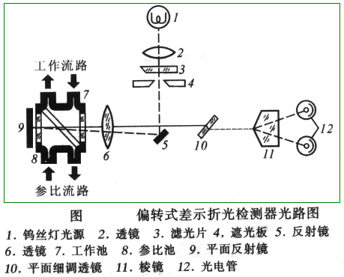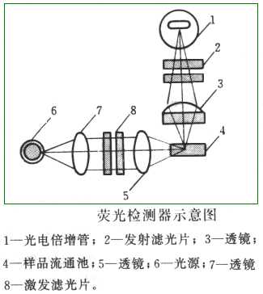高灵敏度、高选择性；对多环芳烃，维生素B、黄曲霉素、卟啉类化合物、农药、药物、氨基酸、甾类化合物等有响应；
第二节 主要分离类型与原理
一、 液-固吸附色谱 liquid-solid adsorption chromatography
1 .基本原理：组分在固定相吸附剂上的吸附与解吸；2. 固定相：固体吸附剂为，如硅胶、氧化铝等，较常使用的是5～10μm的硅胶吸附剂；3. 流动相：各种不同极性的一元或多元溶剂。适用于分离相对分子质量中等的油溶性试样，对具有官能团的化合物和异构体有较高选择性；缺点：非线形等温吸附常引起峰的拖尾。液-固吸附分离固定相种类：硅胶、氧化铝、分子筛、聚酰胺等；结构类型：全多孔型和薄壳型；粒度：5～10 μm；
4.影响分离选择性的因素
官能团的类型、数目、分子极性、空间构型等决定吸附作用的强弱。 （1）不同极性或相同极性不同数量极性基团的样品，吸附能力不同。 （2）溶质分子中官能团的性质觉得洗脱顺序。（3）保留值大小也与空间效应有关。为了得到最大吸附，分子必须能与吸附剂表面平行排列。 结论：LSC对化合物的类型具有选择性。它对异构体的分离选择性远大于其它色谱法。
5.应用 application of LSC
1. 环境中有机氯农药残留量分析
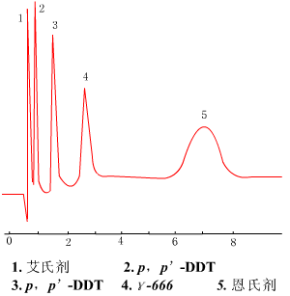 固定相：薄壳型硅胶(37 ～50μm)
流动相：正己烷
流 速：1.5 mL/min
色谱柱：50cm×2.5mm(内径)
检测器：差示折光检测器
可对水果、蔬菜中的农药残留量进行分析。
二、 液-液分配色谱与化学键合相色谱
（一）LLC 固定相与流动相均为液体（互不相溶）；
1.基本原理：组分在固定相和流动相上的分配；2.固定相：早期涂渍固定液，固定液流失，较少采用；3.流动相：对于亲水性固定液，采用疏水性流动相，即流动相的极性小于固定液的极性（正相 normal phase），反之，流动相的极性大于固定液的极性（反相 reverse phase）。正相与反相的出峰顺序相反；4. 流动相类别 按流动相组成分：单组分和多组分； 按极性分：极性、弱极性、非极性； 按使用方式分：固定组成洗脱和梯度洗脱。 常用溶剂： 己烷、四氯化碳、甲苯、乙酸乙酯、乙醇、乙腈、水。采用二元或多元组合溶剂作为流动相可以灵活调节流动相的极性或增加选择性，以改进分离或调整出峰时间。
5. 流动相选择
在选择流动相时，流动相的极性是选择的重要依据。 采用正相液-液分配分离时：首先选择中等极性溶剂，若组分的保留时间太短，降低溶剂极性，反之增加。 也可在低极性溶剂中，逐渐增加其中的极性溶剂，使保留时间缩短。
常用溶剂的极性顺序： 水(最大) > 甲酰胺> 乙腈> 甲醇> 乙醇> 丙醇> 丙酮> 二氧六环> 四氢呋喃> 甲乙酮> 正丁醇> 乙酸乙酯> 乙醚> 异丙醚> 二氯甲烷>氯仿>溴乙烷>苯>四氯化碳>二硫化碳>环己烷>己烷>煤油(最小)
6. 选择流动相时应注意的几个问题
（1）尽量使用高纯度试剂作流动相，防止微量杂质长期累积损坏色谱柱和使检测器噪声增加。
（2）避免流动相与固定相发生作用而使柱效下降或损坏柱子。如使固定液溶解流失；酸性溶剂破坏氧化铝固定相等。
（3）流动相同时还应满足检测器的要求。当使用紫外检测器时，流动相不应有紫外吸收。
（二） 化学键合固定相bonded phases chromatogrophy：将各种不同基团通过化学反应键合到硅胶（担体）表面的游离羟基上。目前应用最广、性能最佳的固定相。
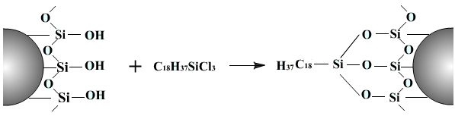a. 硅氧碳键型： ≡Si—O—C
b. 硅氧硅碳键型：≡Si—O—Si — C
稳定，耐水、耐光、耐有机溶剂，应用最广；
c. 硅碳键型： ≡Si—C
d. 硅氮键型： ≡Si—N
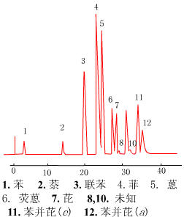化学键合固定相的特点
（1）传质快，表面无深凹陷，比一般液体固定相传质快；（2）寿命长，化学键合，无固定液流失，耐流动相冲击；耐水、耐光、耐有机溶剂，稳定； （3）选择性好，可键合不同官能团，提高选择性；（4）有利于梯度洗脱；
存在着双重分离机制：(键合基团的覆盖率决定分离机理) 高覆盖率：分配为主； 低覆盖率：吸附为主；
例： 稠环芳烃的分析 （稠环芳烃多为致癌物质）。
固定相：十八烷基硅烷化键合相； 流动相：20%甲醇-水 ～100%甲醇；线性梯度淋洗，2%/min； 流 速：1mL/min； 柱 温：50 ºC； 柱 压：70 ×104 Pa ； 检测器：紫外检测器
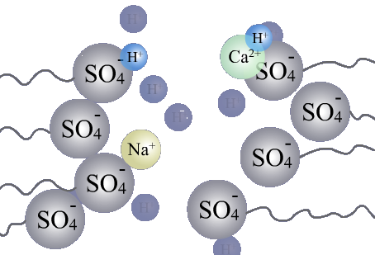三、 离子交换色谱ion-exchange chromatography
固定相：阴离子离子交换树脂或阳离子离子交换树脂； 流动相：阴离子离子交换树脂作固定相，采用碱性水溶液；阳离子离子交换树脂作固定相，采用酸性水溶液； 基本原理：组分在固定相上发生的反复离子交换反应；组分与离子交换剂之间亲和力的大小与离子半径、电荷、存在形式等有关。亲和力大，保留时间长；
阳离子交换：R—SO3H +M+ = R—SO3 M + H +
阴离子交换：R—NR4OH +X- = R—NR4 X + OH-
应用：离子及可离解的化合物，氨基酸、核酸等。
离子交换色谱分离固定相
结构类别：（1）薄壳型离子交换树脂； 薄壳玻璃珠为担体，表面涂约1%的离子交换树脂；（2）离子交换键合固定相 薄壳键合型；微粒硅胶键合型（键合离子交换基团）
树脂类别：（1） 阳离子交换树脂（强酸性、弱酸性）（2） 阴离子交换树脂（强碱性、弱碱性）
四、 离子对色谱ion pair chromatography
原理：将一种（或多种）与溶质离子电荷相反的离子（对离子或反离子）加到流动相中使其与溶质离子结合形成疏水性离子对化合物，使其能够在两相之间进行分配； 阴离子分离：常采用烷基铵类，如氢氧化四丁基铵或氢氧化十六烷基三甲铵作为对离子； 阳离子分离：常采用烷基磺酸类，如己烷磺酸钠作为对离子； 反相离子对色谱：非极性的疏水固定相(C-18柱)，含有对离子Y+的甲醇-水或乙腈-水作为流动相，试样离子X-进入流动相后，生成疏水性离子对Y+ X -后；在两相间分配。
五、 离子色谱ion chromatography
离子色谱是在20世纪70年代中期发展起来的一种技术，其与离子交换色谱的区别是其采用了特制的、具有极低交换容量的离子交换树脂作为柱填料，并采用淋洗液抑制技术和电导检测器，是测定混合阴离子的有效方法。
1.离子色谱法原理
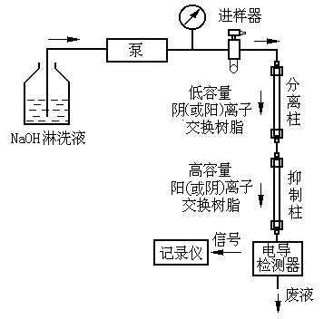即离子交换原理，与传统离子交换的不同点：A采用交换容量非常低的特制离子交换树脂为固定相；通常在0.01～0.05毫摩尔/克干树脂。B细颗粒柱填料，高柱效；采用高压输液泵；C低浓度淋洗液或本底电导抑制（在分离柱后，采用抑制柱来消除淋洗液的高本底电导）；D可采用电导检测器，快速分离分析微量无机离子混合物；
2.离子色谱装置类型 suppressed apparatus of IC
抑制型：抑制柱型、连续抑制型
非抑制型: 当进一步降低分离柱中树脂的交换容量(0.007～0.07毫摩尔/克干树脂),使用低浓度、低电离度的有机弱酸及弱酸盐作洗脱液，如苯甲酸、苯甲酸盐等。检测器可直接与分离柱相连，不需抑制柱。
离子色谱连续抑制装置图 离子色谱连续抑制原理图
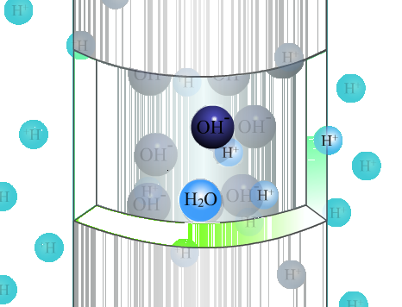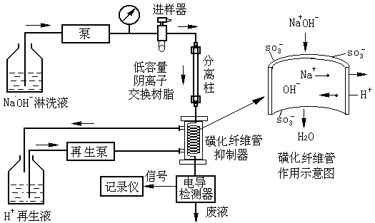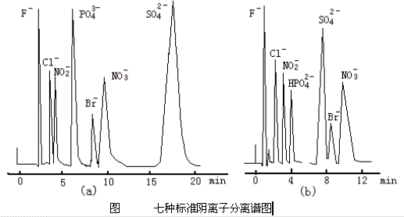
3.离子色谱的应用 application of IC
阴离子分析:
双柱；薄壳型阴离子交换树脂分离柱(3×250mm),
流动相：0.003mol·L-1 NaHCO3 / 0.0024 mol·L-1 Na2CO3，流量138 mL/hr。七种阴离子在20分钟内基本上得到完全分离，各组分含量在3～50 ppm。
六、亲和色谱(AC) Affinity chromatograph
原理：利用生物大分子和固定相表面存在的某种特异性亲和力，进行选择性分离。先在载体表面键合上一种具有一般反应性能的所谓间隔臂(环氧、联胺等)，再连接上配基(酶、抗原等)，这种固载化的配基将只能和具有亲和力特性吸附的生物大分子作用而被保留。改变淋洗液后洗脱。
七、分离类型选择choice of separation types
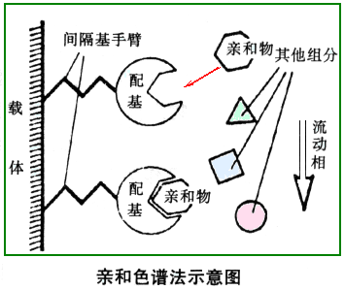

第三节 超临界色谱
一、超临界流体色谱的特点与原理principle and character of supercritical fluid chromatography
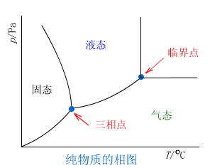1.概述
超临界流体：在高于临界压力与临界温度时，物质的一种状态。性质介于液体和气体之间。 超临界流体色谱(SFC)，80年代快速发展，具有液相、气相色谱不具有的优点:（1）可处理高沸点、不挥发试样；（2）比LC有更高的柱效和分离效率。
2. 超临界流体性质
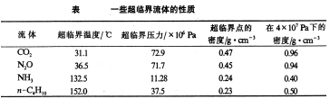（1）性质介于液体和气体之间; 具有气体的低黏度、液体的高密度，扩散系数位于两者之间。（2）可通过改变超临界流体的密度（程序改变）调节组分分离（类似于气相色谱的程序升温，液相色谱中的梯度淋洗）。 超临界流体的密度与压力有关。
3.原理
SFC的流动相：超临界流体；CO₂、N₂O、NH₃
SFC的固定相：固体吸附剂（硅胶）或键合到载体（或毛细管壁）上的高聚物；可使用液相色谱的柱填料。填充柱SFC和毛细管柱SFC；
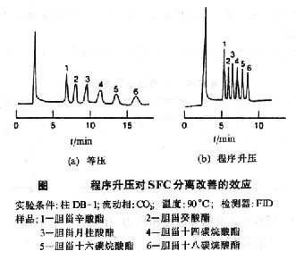 分离机理：吸附与脱附。组分在两相间的分配系数不同而被分离；
通过调节流动相的压力（调节流动相的密度），调整组分保留值；
压力效应：
SFC的柱压降大（比毛细管色谱大30倍），对分离有影响（柱前端与柱尾端分配系数相差很大，产生压力效应）；
超临界流体的密度受压力在临界压力处最大，超过该点，影响小，超过临界压力20%，柱压降对分离的影响小；
压力效应：在SFC中，压力变化对容量因子产生显著影响，超流体的密度随压力增加而增加，密度增加提高溶剂效率，淋洗时间缩短。
CO₂流动相，当压力改变：7.0→9.0×106 Pa，则：
C16H34的保留时间 25min → 5min。
二、超临界流体色谱的应用 application of SFC
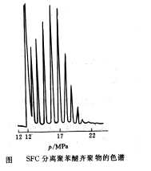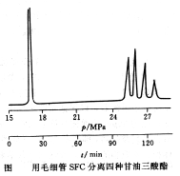1.聚苯醚低聚物的分析
色谱柱：10m× 63μm i.d.
毛细管柱，
固定相：键合二甲基聚硅氧烷；
流动相：CO2 ；柱温：120 °C；
程序升压；
2.甘油三酸酯的分析
四种组分仅双键数目和位置不同，难分离；
色谱柱：DB-225 SFC毛细管柱；
流动相： CO2 ；从15MPa程序升压到27MPa；2.5hr完全分离。

